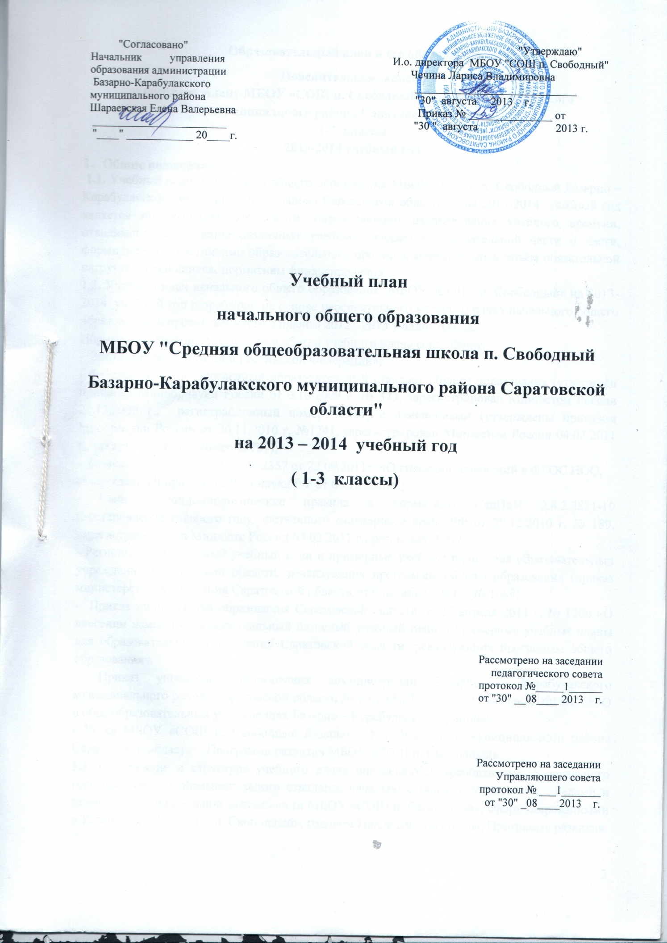

Пояснительная записка
к учебному плану МБОУ «СОШ п. Свободный Базарно-Карабулакского муниципального района Саратовской области»
1-3 классы
2013-2014 учебный год
- Общие положения.
1.1. Учебный план начального общего образования МБОУ «СОШ п. Свободный Базарно – Карабулакского муниципального района Саратовской области» на 2013-2014 учебный год является нормативным документом, определяющим распределение учебного времени, отводимого на изучение различных учебных предметов обязательной части и части, формируемой участниками образовательного процесса, максимальный объём обязательной нагрузки обучающихся, нормативы финансирования.
1.2. Учебный план начального общего образования МБОУ «СОШ п. Свободный» на 2013-2014 учебный год разработан на основе перспективного учебного плана начального общего образования, в преемственности с планом 2012 - 2013 учебного года.
Нормативно-правовую основу разработки учебного плана составляют:
- Федеральный Закон от 29.12.2012 г. № 273 – ФЗ «Об образовании в Российской Федерации»;
- Федеральный государственный образовательный стандарт общего образования (утверждён приказом Минобрнауки России от 6.10.2009 г. № 373, зарегистрирован Минюстом России 22.12.2009 г., регистрационный номер 15785) с изменениями (утверждены приказом Миобрнауки России от 26.11.2010 г. №1241, зарегистрирован Минюстом России 04.02.2011 г., регистрационный номер 19707);-
- Приказ Минобрнауки РФ № 2357 от 22.09.2011г. «О внесении изменений в ФГОС НОО, утвержденный приказом МО и науки РФ от 06.10.2009г.;
- Санитарно-эпидемиологические правила и нормативы СанПиН 2.4.2.2821-10 (постановление главного государственного санитарного врача РФ от 29.12.2010 г. № 189, зарегистрировано в Минюсте России 03.03.2011 г., рег. номер 19993).
- Региональный базисный учебный план и примерные учебные планы для образовательных учреждений Саратовской области, реализующих программы общего образования (приказ министерства образования Саратовской области от 6 декабря 2004 г. № 1089);
- Приказ министерства образования Саратовской области от 27 апреля 2011 г. № 1206 «О внесении изменений в региональный базисный учебный план и примерные учебные планы для образовательных учреждений Саратовской области, реализующих программы общего образования».
- Приказ управления образования администрации Базарно – Карабулакского муниципального района Саратовской области № 8 от 15.02.2011 г. «О введении ФГОС НОО в общеобразовательных учреждениях Базарно – Карабулакского района».
- Устав МБОУ «СОШ п. Свободный Базарно – Карабулакского муниципального района Саратовской области», Программа развития МБОУ «СОШ п. Свободный».
1.3. Содержание и структура учебного плана определяются требованиями федерального государственного образовательного стандарта начального общего образования, целями и задачами образовательной деятельности МБОУ «СОШ п. Свободный», сформулированными в Уставе МБОУ «СОШ п. Свободный», годовом Плане работы школы, Программе развития.
1.4. Ступень начального общего образования МБОУ «СОШ п. Свободный» в 2013-2014 учебном году работает в следующем режиме:
- продолжительность учебного года в 1-м классе 33 учебные недели;
- продолжительность учебной недели в 1-м классе 5 дней;
- обязательная недельная нагрузка обучающихся в 1-м классе - 21 час.
- продолжительность урока - в 1-х классах 35 минут в первом полугодии, 45 минут во втором полугодии.
В 1-х классах в сентябре-октябре четвёртый урок проводится в форме игры, экскурсии.
Учебный план включает две части: обязательную и формируемую участниками образовательного процесса. Наполняемость обязательной части определена составом учебных предметных областей; часть, формируемая участниками образовательного процесса, включает курсы, занятия, направленные на реализацию индивидуальных потребностей обучающихся, в соответствии с их запросами, а также, отражающие специфику школы.
- продолжительность учебного года во 2 –3 х классах 34 учебных недели;
- продолжительность учебной недели во 2- 3 -х классах 6 дней;
- обязательная недельная нагрузка обучающихся во 2-3 х классах - 26 часов;
- продолжительность урока во 2-3 х классах 45 минут.
1.5. В 1 классе в соответствии с системой гигиенических требований, определяющих максимально допустимую нагрузку учащихся, вариативная часть отсутствует. Текущий контроль успеваемости и промежуточная (текущая и годовая) аттестация обучающихся осуществляется в соответствии с Положением о формах, периодичности и порядке текущего контроля успеваемости и промежуточной аттестации обучающихся в МБОУ «Средняя общеобразовательная школа п.Свободный Базарно – Карабулакского муниципального района Саратовской области». Порядок, перечень предметов, формы проведения промежуточной аттестации определяются учебным планом Школы (в соответствии с п.1 статьи 58 Федерального закона № 273-ФЗ «Об образовании в Российской Федерации»), ежегодно (в августе) принимаются Педагогическим советом и утверждаются руководителем. Дидактические материалы для проведения промежуточной аттестации разрабатываются учителями в соответствии с образовательной программой Школы, федеральным государственным образовательным стандартом начального общего образования, рассматриваются на заседаниях ШМО, принимаются на заседании Педагогического совета и утверждаются приказом руководителя Школы. Промежуточная аттестация проводится в мае текущего года по предметам, изучаемым не менее 1 часа в неделю.
В 2014-2015 учебном году предусматривается промежуточная (годовая) аттестация:
Класс | Статус класса | Предмет | Форма промежуточной аттестации | Периодичность промежуточной аттестации
1 класс | общеобразовательный |  | Диагностическая работа | Годовая
2-3  класс |  | Русский язык  Литературное чтение  Окружающий мир  Математика  Русский язык  Математика | Итоговая комплексная работа | Годовая
 |  |  | Контрольный диктант  Контрольная работа | Годовая  Годовая
При оценке предметных результатов в 1 классе исключается система балльного (отметочного) оценивания. В 1 классе проводятся диагностические работы. Со второго класса оценивание осуществляется по признакам уровней успешности, а также с использованием балльной шкалы. Качественные оценки по уровням успешности переводятся в отметки.
Приоритетом начального образования является формирование базовых основ и фундамента всего последующего обучения, в том числе:
• закладывается основа формирования учебной деятельности ребёнка, система учебных и познавательных мотивов, умение принимать, сохранять, реализовывать учебные цели, умение планировать, контролировать и оценивать учебные действия и их результат;
• формируются универсальные учебные действия;
• развивается познавательная мотивация и интересы обучающихся, их готовность и способность к сотрудничеству и совместной деятельности ученика с учителем и одноклассниками, формируются основы нравственного поведения, определяющего отношения личности с обществом и окружающими людьми.
Обязательная часть базисного учебного плана отражает содержание образования, которое обеспечивает решение важнейших целей современного начального образования:
• формирование гражданской идентичности обучающихся;
• готовность к продолжению образования на последующих ступенях основного общего образования;
• формирование здорового образа жизни, элементарных правил поведения в экстремальных ситуациях;
• личностное развитие обучающегося в соответствии с его индивидуальностью.
1.6. . Внеурочная деятельность в 2013 – 2014 учебном году реализуется по направлениям:
- спортивно – оздоровительное
- общекультурное
- социальное
- духовно-нравственное
-общеинтеллектуальное
Раздел вариативной части «Внеурочная деятельность» позволит в полной мере реализовать требования федеральных государственных образовательных стандартов начального общего образования. За счет указанных в учебном плане часов на внеурочные занятия школа реализует дополнительные образовательные программы.
Часы, отводимые на внеурочную деятельность, направлены на реализацию различных форм ее организации, отличных от урочной системы обучения. Занятия проводятся в форме экскурсий, кружков, секций, соревнований, проектной деятельности, организации работы клубов.
2. Учебный план I ступени (1-3 классы).
2.1. Содержание образования на ступени начального общего образования в МБОУ «СОШ
п. Свободный» определено образовательной программой «Начальная школа 21 века».
Преподавание в 1- м классе ведется по учебно – методическому комплекту «Начальная инновационная школа». Издательство «Русское слово».
Технология | Лутцева Е.А. | М.:ООО «Русское слово - учебник»,  2013 г.
Изобразительное искусство. 3 класс. | Л.Г.Савенкова, Е.А.Селиванова | М.:ООО «Русское слово - учебник»,  2013 г.
Изобразительное искусство. 4 класс. | Савенкова Л.Г. | М.: Вентана – Граф,  2013 г.
Музыка | Рытов Д.А. | М.:ООО «Русское слово - учебник»,  2013 г.
Физическая культура | Матвеев А.П. | М: Просвещение,  2013 г.
Павлова М.А., Серякина А.В.,  «Во имя общего блага»: (серия «Основы здорового образа жизни»). – Саратов: КИЦ. «Добродея» 2014. |  | Саратов: КИЦ. «Добродея» 2010 г.

Преподавание в 2- 3 классах ведется по системе учебников:

УМК Н.В. Виноградова «Начальная школа XXI века»
Учебники – 1 -3 классы  ФГОС | Авторы | Издательство
Русский язык | 1кл. Журова Л.Е., Евдокимова А.О. Букварь. Учебник (в двух частях), 2012  Иванов С.В., Евдокимова А.О., Кузнецова М.И. Русский язык. Учебник, 2012 | Вентана - Граф
Литературное чтение | Ефросинина Л.А. Литературное чтение. Учебник , 2012 | Вентана - Граф
Английский язык | М.З. Биболетова и др. Английский язык. 2012 | Просвещение
Математика | Рудницкая В.Н., Кочурова Е.Э., Рыдзе О.А. Математика. Учебник (в двух частях) 2012 | Вентана - Граф
Окружающий мир | Виноградова Н.Ф. Окружающий мир. Учебник (в двух частях) 2012 | Вентана - Граф
Изобразительное искусство | Савенкова Л.Г., Ермолинская Е.А. Изобразительное искусство. 2012 | Вентана - Граф
Музыка | Усачева В.О., Школяр Л.В. Музыка. Учебник 2012 | Вентана - Граф
Технология | Лутцева Е.А. Технология. Учебник 2012 | Вентана - Граф
Физическая культура | 1 -3 кл. Лях, Зданевич | Просвещение

2.2. Учебный план начальной школы призван сформировать общеучебные универсальные умения и навыки, обеспечить развитие обучающихся, овладение чтением, письмом, счетом, элементами самоконтроля учебных действий, культурой поведения и речи, основами личной гигиены и здорового образа жизни.
2.3. В начальных классах нет деления на подгруппы при организации занятий по иностранному языку, физической культуре и пр.
2.4. Учебным планом школы предусмотрено следующее распределение часов части, формируемой участниками образовательного процесса в соответствии с диагностикой, проводимой администрацией ОУ:
во 2 –3 м классах:
- курс «Основы здорового образа жизни» - 1 час, 2-3 классы
- учебное занятие по предмету «Информатика и ИКТ» - 1 час, 2 класс
- спецкурс по математике «Учимся решать задачи» - 1 час, 2-3 классы
- спецкурс «Информатика в играх и задачах» - 1 час, 3 класс
2.6. За счет часов, отведенных на региональный компонент, реализуется региональный курс «Основы здорового образа жизни» - 1 час.
2.6. Организация внеурочной деятельности МБОУ «СОШ п.Свободный» на 2013- 2014 учебный год для 1-3 классов представлена в приложении к учебным планам.
3. Сетка часов учебного плана начального общего образования
МБОУ «СОШ п. Свободный Базарно – Карабулакского муниципального района Саратовской области» на 2013-2014 учебный год

Учебный план
начального общего образования 1, 2, 3 классы
Предметные области | Учебные предметы | Количество часов в неделю |  |  |  | Всего  в неделю
 |  | 1 | 2 | 3а | 3б
Обязательная часть
Филология | Русский язык | 5 | 5 | 5 | 5 | 20
 | Литературное чтение | 4 | 4 | 4 | 4 | 16
 | Английский язык | - | 2 | 2 | 2 | 6
Математика и информатика | Математика | 4 | 4 | 4 | 4 | 16
Обществознание и естествознание | Окружающий мир | 2 | 2 | 2 | 2 | 8
Искусство | Музыка | 1 | 1 | 1 | 1 | 4
 | Изобразительное искусство | 1 | 1 | 1 | 1 | 4
Технология | Технология | 1 | 1 | 1 | 1 | 4
Физическая культура | Физическая культура | 3 | 3 | 3 | 3 | 12
Итого |  | 21 | 23 | 23 | 23 | 90
Часть, формируемая участниками образовательного процесса

Компонент образовательного учреждения |  | -
ОЗОЖ  Информатика и ИКТ  Спецкурсы:  Математика «Учимся решать задачи»  Информатика и ИКТ «Информатика в играх и задачах» |  | - | 1  1  1 | 1  1  1 | 1  1  1 | 3  1  3  2
Предельно - допустимая нагрузка при 5-дневной неделе |  | 21 | - | - |  | 21
Предельно – допустимая нагрузка при шестидневной неделе |  |  | 26 | 26 | 26 | 78

Учебный план (годовой)
Учебные предметы | Кол-во часов в год
 | I | II |  | III |  | Всего
Обязательная часть
Русский язык | 165 | 170 |  | 170 |  | 505
Литературное чтение | 132 | 136 |  | 136 |  | 404
Английский язык | - | 68 |  | 68 |  | 136
Математика | 132 | 136 |  | 136 |  | 404
Окружающий мир (человек, природа, общество) | 66 | 68 |  | 68 |  | 202
Искусство (Музыка и ИЗО) | 66 | 68 |  | 68 |  | 202
Технология (Технология) | 33 | 34 |  | 34 |  | 101
Физическая культура | 99 | 102 |  | 102 |  | 303
Итого: | 693 | 782 |  | 782 |  | 2257
Часть, формируемая участниками образовательного процесса
Компонент образовательного учреждения
При 6-ти дневной учебной неделе | - |  | 102 |  | 102
При 5-ти дневной учебной неделе | 0 |  | 0 |  | 0 | 0
Предельно допустимая нагрузка при 5-ти дневной неделе | 693 |  | - |  | - | 693
Предельно допустимая нагрузка при 6-ти дневной неделе

Приложение 1. к учебному плану
начального общего образования

Внеурочная деятельность
Направления  деятельности | Формы  реализации | Количество часов  в неделю | Количество часов в год | Количество групп/обучающихся | Педагогический работник
Спортивно -оздоровительное | Кружок (соревнования, игры)  «Основы ЗОЖ» | 1 | 33 | 1/14 | Классный рук.
Общекультурное | Студия  «Юный художник» | 1 | 33 | 1/15 | Классный рук.
Общеинтеллектуальное | Кружок «Юный исследователь» | 1 | 33 | 1/15 | Классный рук.
Социальное | Кружок «Введение в экологию» | 1 | 33 | 1/14 | Классный рук.
Духовно - нравственное | Кружок «Край, в котором ты живешь» | 1 | 33 | 1/8 | Классный рук.
Итого: |  | 5 | 165 | 5

Приложение 2. к учебному плану
начального общего образования
2 класс
Внеурочная деятельность
Направления  деятельности | Формы  реализации | Количество часов  в неделю | Количество часов в год | Количество групп/обучающихся | Педагогический работник
Спортивно -оздоровительное | Кружок (соревнования, игры)  «В здоровом теле здоровый дух» | 1 | 34 | 1/10 | Классный рук.
Общекультурное | Студия  «Волшебный карандаш» | 1 | 34 | 1/10 | Классный рук.
Общеинтеллектуальное | Кружок «Математика вокруг нас» | 1 | 34 | 1/10 | Классный рук.
Духовно - нравственное | Кружок «В гостях у сказки» | 1 | 33 | 1/8 | Классный рук.
Итого: |  | 4 | 136 | 4

Приложение 3. к учебному плану начального общего образования
МБОУ «СОШ п. Свободный»
3 класс
Внеурочная деятельность
Направления деятельности | Формы реализации | Количество часов в неделю |  | Количество часов в год | Количество обучающихся |  | Педагогический работник
 |  | 3а | 3б |  | 3а | 3б
Спортивно-оздоровительное | Спортивная секция «В здоровом теле - здоровый дух» |  | 1 | 34 |  | 1/  13 | Классн. рук.
Духовно-нравственное | Кружок «Этическая грамматика» | 1 |  | 34 | 1/  16 |  | Классн. рук.
Общекультурное | Студия танца «Фантазия»  Кружок «Волшебный карандаш» | 2 | 2 | 68  68 | 1/  16 | 1/  13 | Классн. рук.
Общеинтеллектуальное | Кружок «Я - исследователь»  (проекты, презентации) | 1 | 1 | 68 | 1/  16 | 1/  13 | Классн. рук.
Всего к финансированию |  | 4 | 4 | 272

